智能的虚拟仿真系统

中文的
1 题目(2016年)：基于 Unity 3D 的计算机网络虚拟实验室建设研究(没看过)
研究内容：
实验系统利用人工智能理论下智能混合建模技术和情感计算，对实验行为分析和教育干预，其诊断功能能够帮助学生对实验错误进行纠正

论文题目：[4]王娜，徐鲁雄.基于 Unity 3D 的计算机网络虚拟实验室建设研究[J].实验技术与管理，2016（9）：242 -245.

2 题目(2019年)：基于人工智能的海洋教育虚拟实验系统构建与应用（已看过）
研究内容：
实验系统通过建立多模情感交互模型，模型构建过程中涉及知识获取、知识表示、数据库的建立、推理策略、控制策略、冲突消解等方面，制定多维度的情感极性量化规则，构建海洋教育实验语义知识资源库，结合机器学习、深度学习以及海洋领域知识图谱等人工智能方法，获取学习者的情感信息，从而达到人机交互过程中对学习者更深层次的理解。

3 题目(2017年)：基于虚拟现实的智能实验仿真系统(已看过)
研究内容：
I:核心案例为伏安法测小灯泡电阻仿真实验，该案例支持手势识别交互，手势识别则基于 Leap Motion 设 备，该硬件使用高级的动作感应专利技术进行人机互动［2］，根据手势定义来操作角色与视角，同时与场景中的三维UI进行交互，完成菜单选择。
II:使用虚幻 4（Unreal Engine 4，UE4）游戏引擎开发。
III:利用寻路算法实现实时监测电路的连通性
IV:提供评分和错误反馈功能

4 题目(2018年) 智能化医学形态学虚拟实验教学系统开发与实现(已看过)
研究内容：
I:。本课题旨在建立一个医学形态学互动式虚拟实验移动教学云平台，本系统具有基础管理、资源管理、录播监控、师生互动、考试系统、排考系统六个功能模块
II:智能题库,具有智能考试功能。
1:教师可以按章节任意组卷
2：利用大数据，学生的学习状况、知识点的掌握情况及时反馈给教师
3：智能阅卷功能，系统可实现客观题自动阅卷，主观题采用高速扫描，自
动分割分配给不同教师实行网上阅卷，自动成绩登录

5 题目(2010年硕士论文)：计算机网络虚拟实验智能指导的设计与实现（已看过）
研究内容：
5.1 原有智能批改系统的基础上进行的深入开发，借助智能批改系统的专家库，对学生的实验进行智能指导开发。
5.2 本系统采用Drools的语法结构设计专家系统
5.3 智能指导系统主要由两个具体模块组成，分别是负责专家库的知识库维护模
块和智能指导学生实验推理模块。

研究意义:
1、实时指导：学生在实验过程中遇到无法理解的操作或者不知道如何进行
实验的时候，智能指导系统都可以给学生做出相应的指导。
2、即时反馈：对于学生没把握的步骤，学生可以先进行尝试然后得到系统
的反馈指导，进而加深对该操作的学习理解。

协同的虚拟仿真系统

英文的
1 题目(2001)：Collaborative virtual environments（没看过）

研究内容
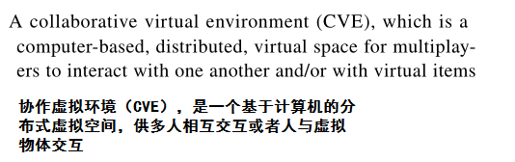
Benford, S., Greenhalgh, C., Rodden, T., & Pycock, J. (2001). Col-laborative virtual environments. Communications of the ACM,44(7), 79–85.

2 题目(2015)：Self-reported sense of presence and responses to social stimuli by adolescents with ASD in a collaborative virtual reality environment(没看过)
研究内容：
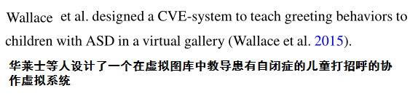
Wallace, S., Parsons, S., & Bailey, A. (2015). Self-reported sense of presence and responses to social stimuli by adolescents with ASD in a collaborative virtual reality environment. Journal of Intellectual and Developmental Disability, 42(2), 131–141.

3 题目（2011）：Virtual social competence instruction for individuals with autism spectrum disorders:Beyond the single-user experience(没看过)

研究内容：
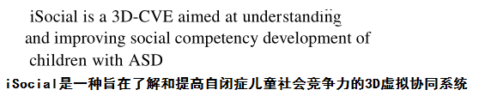

Schmidt, M., Laffey, J., & Stichter, J. (2011). Virtual social competence instruction for individuals with autism spectrum disorders:Beyond the single-user experience. Paper presented at the Proceedings of CSCL.

3 题目：Assessing Social Communication and Collaboration in Autism Spectrum Disorder Using Intelligent Collaborative Virtual Environments（看过部分）

研究内容：
- 1 我们开发并试验了一种新的智能协作虚拟环境代理（CRETA），用于评估系统和对等交互中的社会通信和协作
3.2 我们设计了一个CVE系统（CRETA），在这个系统中，患有自闭症的儿童与人工智能代理和TD合作伙伴一起玩一系列高度可控的游戏。
3.3 这些游戏的创建明确地要求有效的社会沟通和协作才能成功完成

3.4 智能代理是利用机器学习和自然语言处理技术开发的计算机程序
3.5 为了“理解”参与者所说的话，智能代理首先使用语音识别软件（googl e Cloud speec h api https://Cloud.googl e.com/speech/）实时将参与者的语音转换成文本

中文的
题目(2011)：虚拟协同实验的研究与设计(看过部分)
研究内容：
1 采用基于构建主义的教学设计模式对<计算机网络>的虚拟协同实验进行教学设计
2 提出”多种令牌”+”操作队列”法解决协同实验的并发问题，并使用dead reckoning算法对”多种令牌”+”操作队列”法进行改进

马艳芳. 虚拟协同实验的研究与设计[D].北京邮电大学,2011

